
2023年山东大学强基计划测数学试题
考试时间2023年7月2日，考试时长60分钟.

- 如何定义有界数列，举例说明.

- 如何定义无界数列，举例说明.

3.判断是否有界，若有界求出此值.

4.求的值.

5.是否存在奇数偶数，使得。

6.已知点满足，求点围成得面积.

7.已知数列满足，则是多少.

8.已知则共有多少组?

9．已知为正质数，且，求证：是有限小数或无限循环小数.
10.为有限集，证明：是有限集，当且仅当为正整数，令对恒成立.

11.中，成等比数列，求的范围是多少？

12.求的值.

2023年山东大学强基计划测数学试题解析
1.如何定义有界数列，举例说明.
解：若数列满足：对一切有（是与无关的常数）称数列有界并称是它的一个上界.
Eg：可取为任意正数；可取为任意大于1的正数.
2.如何定义无界数列，举例说明.
解：对于数列，如果不存在某个正数能使的绝对值都小于它，这样的数列叫做无界数列.对一切有（是与无关的常数）称数列有界并称是它的一个上界.
Eg：，对于任意，取，则，所以不存在使对任意都成立.
3.判断是否有界，若有界求出此值.
解：
注：由于一致收敛性，所以积分和极限可以交换顺序，本质为的级数展开.
4.求的值.
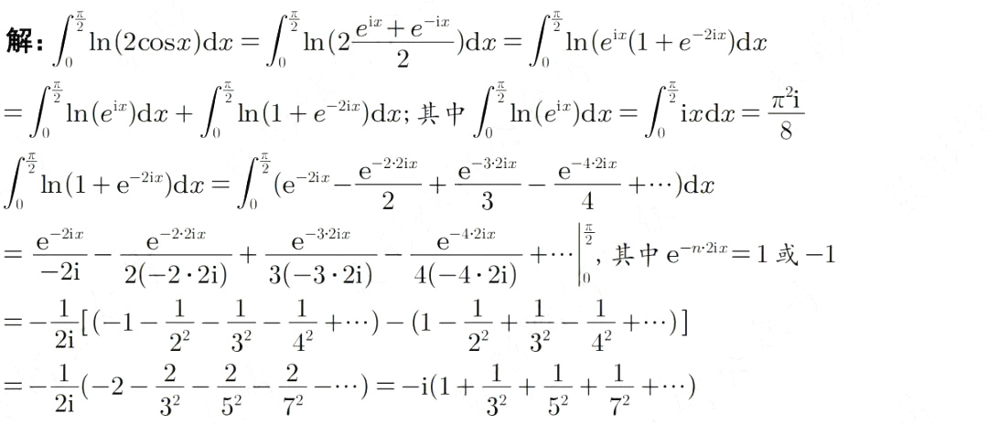
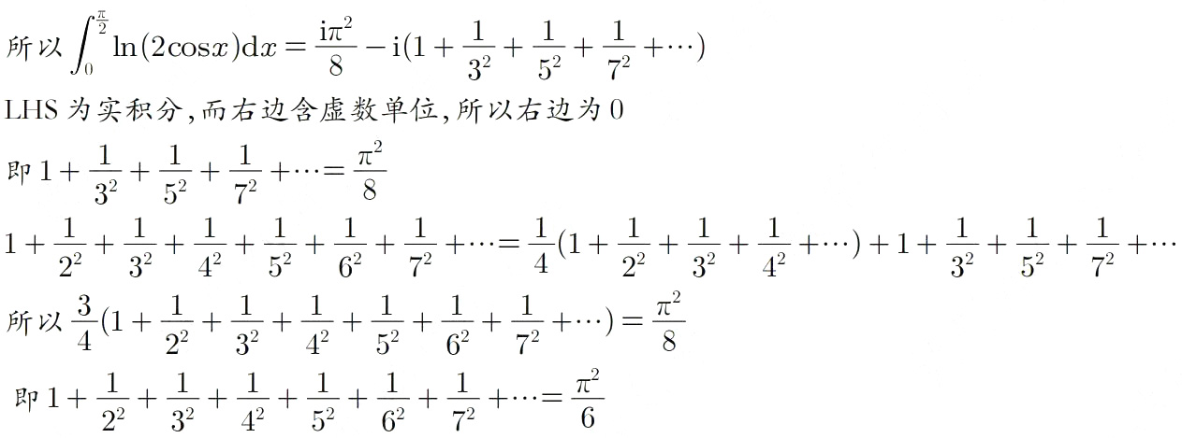

5.是否存在奇数偶数，使得。
解：设，其中均为整数，显然不是4的倍数，而是4的倍数，所以不存在，其中为奇数，为偶数.

6.已知点满足，求点围成得面积.
解：根据绝对值的对称性我们只算其中一部分的面积
时，
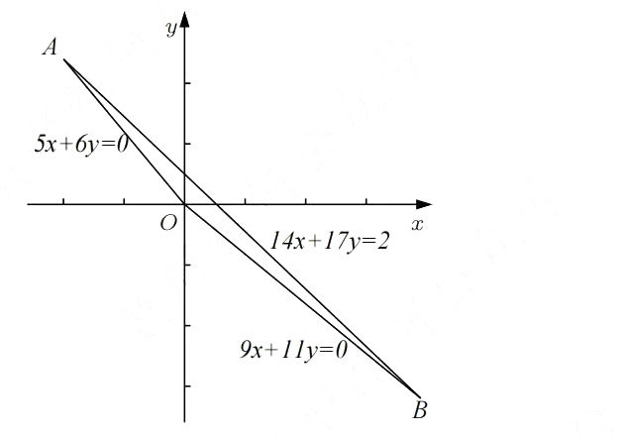
是和的交点，即；
是和的交点，即；
，所以四边形的面积为8.
7.已知数列满足，则是多少.
解：当时，，所以；
当时，，即，即
所以，易得（也适用），所以

8.已知则共有多少组?
解：利用图，这7个元素，每个都有2个去处，所以有种.

9．已知为正质数，且，求证：是有限小数或无限循环小数.
解：是既约分数，去除时，可得小数点后第1位非零商和余数；再用去除可得小数点后第1位非零商和余数如此继续下去有2种可能
- 如果某个余数位0，则得到一个有限小数；
- 如果余数均不是0，则余数只可能是，算次之后，根据抽屉原理必有两个余数相同，所以后续得到的商必然重复出现这样得到循环小数.

10.为有限集，证明：是有限集，当且仅当为正整数，令对恒成立.
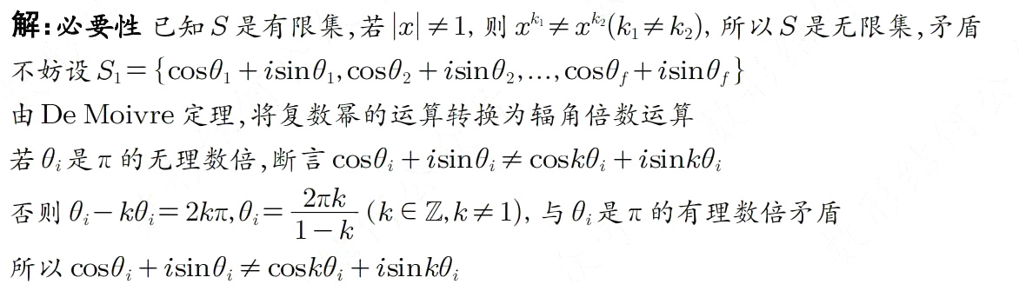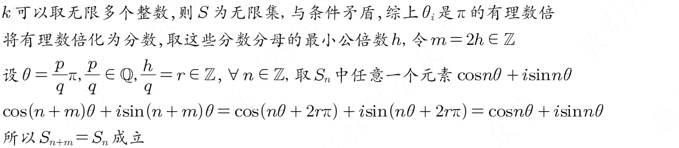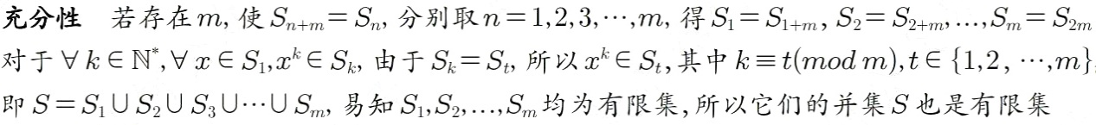

11.中，成等比数列，求的范围是多少？
解： ，已知
根据得：
所以

12.求，
解：设，显然是单调递增有界数列，所以有极限
，所以

